Chủ đề: Giải bài tập tiếng Việt 2 Kết nối tri thức - Bài 4 (tập 1): Làm việc thật là vui

Giải bài tập Tiếng Việt 2 tập 1 bài 4 Kết nối tri thức
Đọc tài liệu tổng hợp hướng dẫn đọc bài: Làm việc thật là vui, viết, luyện tập và đọc mở rộng thật chi tiết phía dưới, mời phụ huynh cùng các em học sinh tham khảo để hiểu bài và chuẩn bị bài tốt nhất nhé.

I. Đọc

* Khởi động:
Câu hỏi.
Quan sát tranh và cho biết mỗi người, mỗi vật trong tranh đang làm gì?
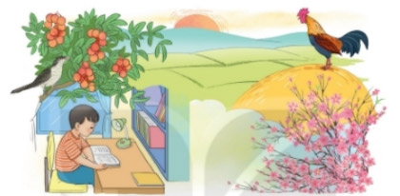
Trả lời câu hỏi trang 20 sgk Tiếng Việt lớp 2 tập 1 Kết nối tri thức
- Bé đang học bài.
- Chim đang đậu trên cành cây.
- Gà trống đang gáy.
- Ông mặt trời đang nhô lên chào ngày mới.

* Trả lời câu hỏi:
Câu 1.
Những con vật nào được nói đến trong bài?
Trả lời câu 1 trang 21 sgk Tiếng Việt lớp 2 tập 1 Kết nối tri thức
Những con vật được nói đến trong bài là: gà trống, con tu hú, chim, chim cú mèo.
Câu 2.
Đóng vai tên một con vật trong bài, nói về công việc của mình.
Trả lời câu 2 trang 21 sgk Tiếng Việt lớp 2 tập 1 Kết nối tri thức
Tôi là gà trống, tôi như chiếc đồng hồ báo thức, báo cho mọi người mau mau thức dậy.
Câu 3.
Kể tên những việc bạn nhỏ trong bài đã làm.
Trả lời câu 3 trang 21 sgk Tiếng Việt lớp 2 tập 1 Kết nối tri thức
Những việc bạn nhỏ trong bài đã làm là: làm bài, đi học, quét nhà, nhặt rau, chơi với em đỡ mẹ.
Câu 4.
Theo em, mọi người, mọi vật làm việc như thế nào?
Trả lời câu 4 trang 21 sgk Tiếng Việt lớp 2 tập 1 Kết nối tri thức
Mọi người, mọi vật luôn bận rộn nhưng lúc nào cũng vui.

* Luyện tập theo văn bản đọc:
Câu 1.
Kết hợp từ ngữ ở cột A với từ ngữ ở cột B để tạo câu nêu hoạt động:
A |  | B
Con gà trống |  | kêu tu hú báo hiệu mùa vải chín.
Chim |  | gáy vang báo trời sắp sáng.
Con tu hú |  | bắt sâu để bảo vệ mùa màng.
Trả lời câu 1 luyện tập trang 21 sgk Tiếng Việt lớp 2 tập 1 Kết nối tri thức
Con gà trống gáy vang báo trời sắp sáng.
Chim bắt sâu bảo vệ mùa màng.
Con tu hú kêu tu hú báo hiệu mùa vải chín.
Câu 2.
Đặt một câu nêu hoạt động của em ở trường.
Trả lời câu 2 luyện tập trang 21 sgk Tiếng Việt lớp 2 tập 1 Kết nối tri thức
Em đọc sách.
Em vui chơi.
Em học bài.
Em nghe giảng.
Em lên bảng.

II. Viết
Câu 1.
Nghe – viết: Làm việc thật là vui
Trả lời câu 1 viết trang 21 sgk Tiếng Việt lớp 2 tập 1 Kết nối tri thức
Làm việc thật là vui
Quanh ta, mọi vật, mọi người đều làm việc.
Cái đồng hồ báo phút, báo giờ. Con gà trống gáy vang báo trời sắp sáng. Con tu hú gọi mùa vải chín. Cành đào nở hoa cho sắc xuân thêm rực rỡ, ngày xuân thêm tưng bừng.
Câu 2.
Tìm những chữ cái còn thiếu trong bảng. Học thuộc tên các chữ cái.
Số thứ tự | Chữ cái | Tên chữ cái
10 | g | giê
11 |  | hát
12 |  | i
13 | k | ca
14 |  | e-lờ
15 |  | e-nờ
16 | m | e-mờ
17 |  | o
18 | ô | ô
19 |  | ơ
Trả lời câu 2 viết trang 21 sgk Tiếng Việt lớp 2 tập 1 Kết nối tri thức
Số thứ tự | Chữ cái | Tên chữ cái
10 | g | giê
11 | h | hát
12 | i | i
13 | k | ca
14 | l | e-lờ
15 | n | e-nờ
16 | m | e-mờ
17 | o | o
18 | ô | ô
19 | ơ | ơ
Câu 3.
Dựa vào chữ cái đầu tiên, sắp xếp tên các cuốn sách theo bảng chữ cái:
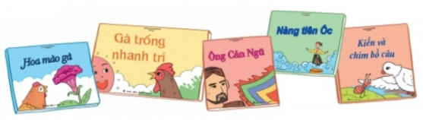
Trả lời câu 3 luyện tập trang 22 sgk Tiếng Việt lớp 2 tập 1 Kết nối tri thức
Sắp xếp tên các cuốn sách lần lượt theo bảng chữ cái là: Gà trống nhanh trí – Hoa mào gà – Kiến và chim bồ câu – Nàng tiên Ốc – Ông Cản Ngũ.

III. Luyện tập

* Luyện từ và câu:
Câu 1.
Tìm và gọi tên các vật trong tranh
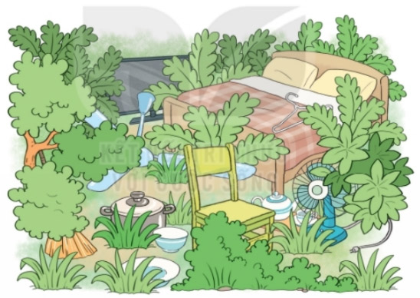
Trả lời câu 1 luyện từ và câu trang 22 sgk Tiếng Việt lớp 2 tập 1 Kết nối tri thức
Tên các vật trong tranh là: ghế, quạt trần, quạt điện, bát, đĩa, chổi, mắc áo, giường, chăn, gối, ấm chén, nồi, ti vi.
Câu 2.
Tìm 3-5 từ ngữ chỉ hoạt động gắn với các vật trong tranh ở bài tập 1.
Trả lời câu 2 luyện từ và câu trang 22 sgk Tiếng Việt lớp 2 tập 1 Kết nối tri thức
Ghế - ngồi
Quạt trần, quạt điện – làm mát
Bát, đĩa – đựng thức ăn
Chổi – quét nhà
Mắc áo – treo quần áo
Giường – ngủ
Chăn – đắp
Gối – gối đầu
ấm chén – uống nước
nồi – nấu thức ăn
ti vi – xem phim, …
Câu 3.
Đặt một câu nói về việc em làm ở nhà.
Trả lời câu 3 luyện từ và câu trang 22 sgk Tiếng Việt lớp 2 tập 1 Kết nối tri thức
Em giúp mẹ rửa ấm chén.

* Luyện viết đoạn:
Câu 1.
Nhìn tranh kể tên những việc bạn nhỏ đã làm
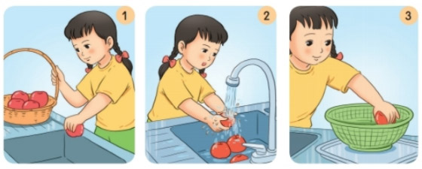
Trả lời câu 1 trang 23 sgk Tiếng Việt lớp 2 tập 1 Kết nối tri thức
Tranh 1: Bạn nhỏ lấy quả ra khỏi giỏ.
Tranh 2: bạn nhỏ rửa quả dưới vòi nước.
Tranh 3: Bạn nhỏ để quả vào rổ cho ráo nước.
Câu 2.
Viết 2-3 câu kể về một việc em đã làm ở nhà.
Trả lời câu 2 trang 23 sgk Tiếng Việt lớp 2 tập 1 Kết nối tri thức
Ở nhà em thu quần áo vào nhà giúp mẹ. Em gấp quần áo rồi cho vào ngăn tủ. Em cảm thấy rất vui vì đã giúp đỡ được mẹ.

IV. Đọc mở rộng
Câu 1.
Tìm đọc các bài viết về những hoạt động của thiếu nhi.
Trả lời câu 1 đọc mở rộng trang 23 sgk Tiếng Việt lớp 2 tập 1 Kết nối tri thức
Bài đọc: TỦ SÁCH CỦA BẠN SẮC
Sắc rất mê sách. Những món tiền cậu dành dụm được đều đi vào cửa hàng bán sách. Bố cậu mua cho cậu một cái giá nhiều tầng bằng gỗ thông, có rèm xanh. Khi kéo rèm lên, tôi thấy ba hàng sách hiện ra rất có thứ tự. Sách gồm nhiều loại: truyện thiếu nhi, truyện khoa học, thơ…
Sắc rất chăm đọc sách. Có nhìn cậu giở sách với những ngón tay rất nhẹ nhàng, mới thấy cậu yêu sách như thế nào. Mỗi quyển sách mua được đem lại cho cậu một niềm vui thích. Đọc xong cậu còn vuốt ve, ngắm nghía quyển sách rồi mới xếp vào giá như cất đi một của báu.
(theo A-mi-xi)
Câu 2.
Trao đổi với các bạn về bài đã đọc dựa vào gợi ý sau:
Trả lời câu 2 đọc mở rộng trang 23 sgk Tiếng Việt lớp 2 tập 1 Kết nối tri thức
- Tên bài đọc: Tủ sách của bạn Sắc.
- Điều em thích nhất trong bài đọc là sự say mê, yêu quý và chăm chỉ đọc sách của bạn Sắc.
-/-
Trên đây là nội dung giải bài tập Tiếng Việt 2 tập 1 bài 4 Kết nối tri thức: Làm việc thật là vui trang 20-23 SGK, chúc các em học tốt Tiếng Việt 2 tập 1 Kết nối tri thức thật dễ dàng.

